Medieninformation
No Business Like Show Business
Präsentation Studio an der Wien 2013
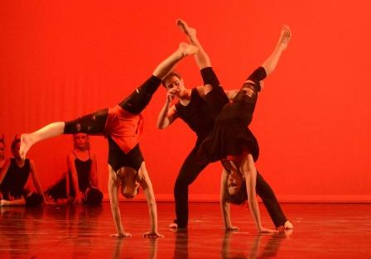
Der millionenschwere Geschäftsmann Ernst Ehrenreich hat ein vielversprechendes Projekt an Land gezogen: er soll mitten in seiner Heimatstadt ein riesiges Einkaufszentrum bauen. Dass dafür auch das Theater geschlossen und abgerissen werden soll, stört ihn dabei überhaupt nicht.
Doch Ernst hat die Rechnung ohne den Wirt - genauer gesagt: ohne Merlin, den uralten Chefportier des Theaters - gemacht: Am Abend nach der letzten Vorstellung lockt Merlin Ernst unter einem Vorwand nochmals in den Zuschauerraum und schließt ihn im leeren Theater ein.
Was für den Realisten Ernst wie ein ärgerliches Missgeschick beginnt, wird zu einer abenteuerlichen Reise durch die Welt des Theaters. Geleitet von Merlin begegnet er neben bösen und guten (Theater-)Geistern sogar der Kunst persönlich und lernt schließlich auch sein inneres Kind kennen...
Wie jedes Jahr präsentieren sich die TänzerInnen des Studios an der Wien mit einer opulenten Abschlussaufführung, die Kinder und Erwachsene, Profis und Amateure gemeinsam auf die Bühne bringt. „No Business Like Show Business“ ist eine Liebeserklärung an die Kunst und an das Theater. Verpackt in die berührende Geschichte eines Mannes auf der Suche nach sich selbst, erwartet Sie ein abwechslungsreiches Programm aus energiegeladenen Musicalnummern, zauberhaften Ballettszenen, dynamischen Modernchoreografien und spannenden zeitgenössischen Stücken.
Termin: 22. und 23.05.2013
Beginn: 18.00 Uhr
Karten unter 01-967 44 58 oder an der Abendkassa
Pressefotos in 300dpi und –texte für Ihre Ankündigung stehen auf unserer Website www.akzent.at in unserem Pressebereich zur Verfügung.

